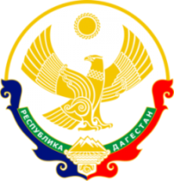

**МИНИСТЕРСТВО ОБРАЗОВАНИЯ И НАУКИ**

**РЕСПУБЛИКИ ДАГЕСТАН**

МКОУ «Кафыркумухская СОШ имени М. А. Алхлаева»

Россия Республика Дагестан, 368214, Буйнакский район, с. Н-Кумух, Kafyrkumukhskaya.shkola@mail.ru

№ ___ «5» сентябрь 2019 г.

**Отчет**

**по проведенному республиканскому уроку «Урок Победы»**

|  |  |  |  |  |
| --- | --- | --- | --- | --- |
| **Муниципальный округ (район)** | **Приняли участие** | | | **Приглашенные гости** |
| **Количество ОО** | **Количество педагогов** | **Количество учащихся** |
| **Буйнакский** |  | **12 (5-11)** | **257** | **Алхасова И.А., Батырбекова Д.Я.- внучки ветеранов ВОВ и Алиева Д.Ю рук-ль музея.** |

Внучка ветерана войны Ахмедова Мусы, Алхасова И.А.- классный руководитель 4а класса, провела классный час в музее Боевой славы «Память», где представила детям и других знаменитых выходцев из Кафыркумуха. (20 уч-ся)

Классный руководитель 8а класса Мукаилова С.С. рассказала детям о Бессмертном полке Кафыркумуха. (21 уч-ся)

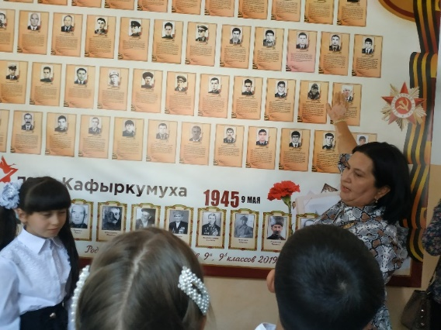 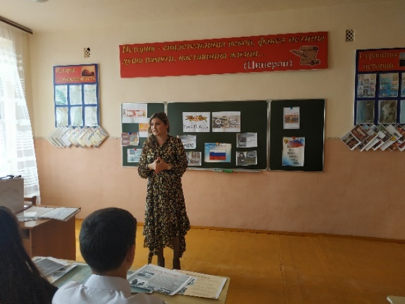 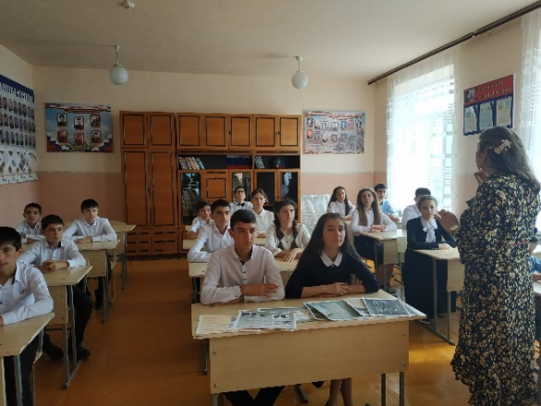

В 10-11 классе прошел Урок Победы, посвященный буйнакцам на фронтах ВОВ. Маржанат Далгатпашаевна рассказала о жителях села, прошедших войну. (16 уч-ся)

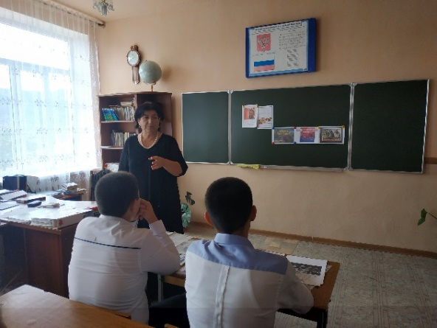 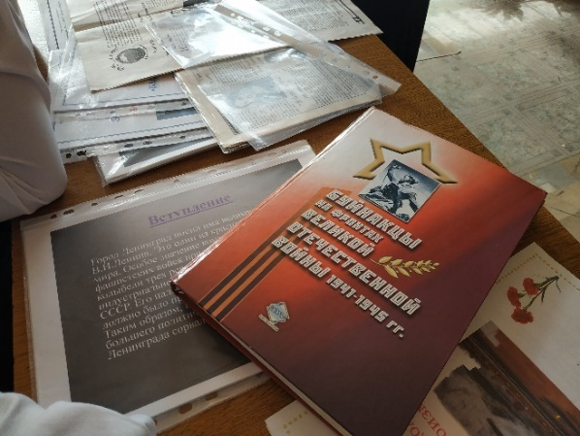

Классный час в 8б классе был посвящен Герою России Абдулхакиму Исмаилову. В мероприятии принимала участие Батырбекова Д.Я., односельчанка героя. (22 уч-ся)

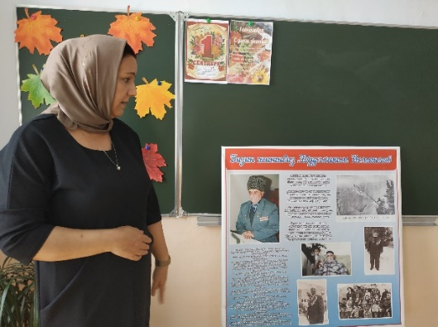 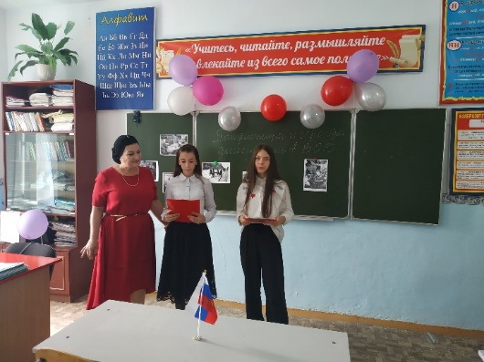 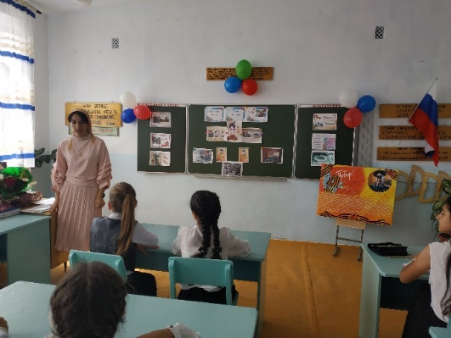 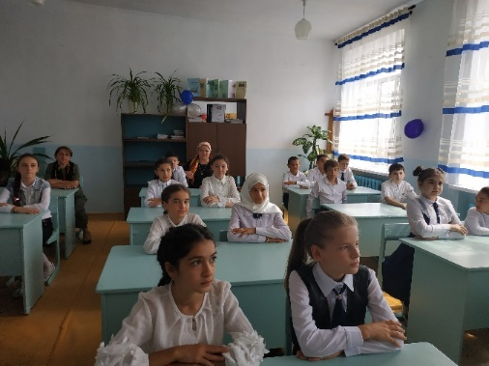

Аида Магомедовна посвятила классный час в 9б классе всем ветеранам ВОВ из Дагестана. Дети читали стихи и очерки о войне.(20 уч-ся).

В 6а классе вспоминали великий подвиг Героя Юсупа Акаева. Классный руководитель Сююнчиева Р.А. рассказала детям о герое-летчике, о его послевоенной жизни. (24 уч-ся)